附件2： 面试地点及乘车路线
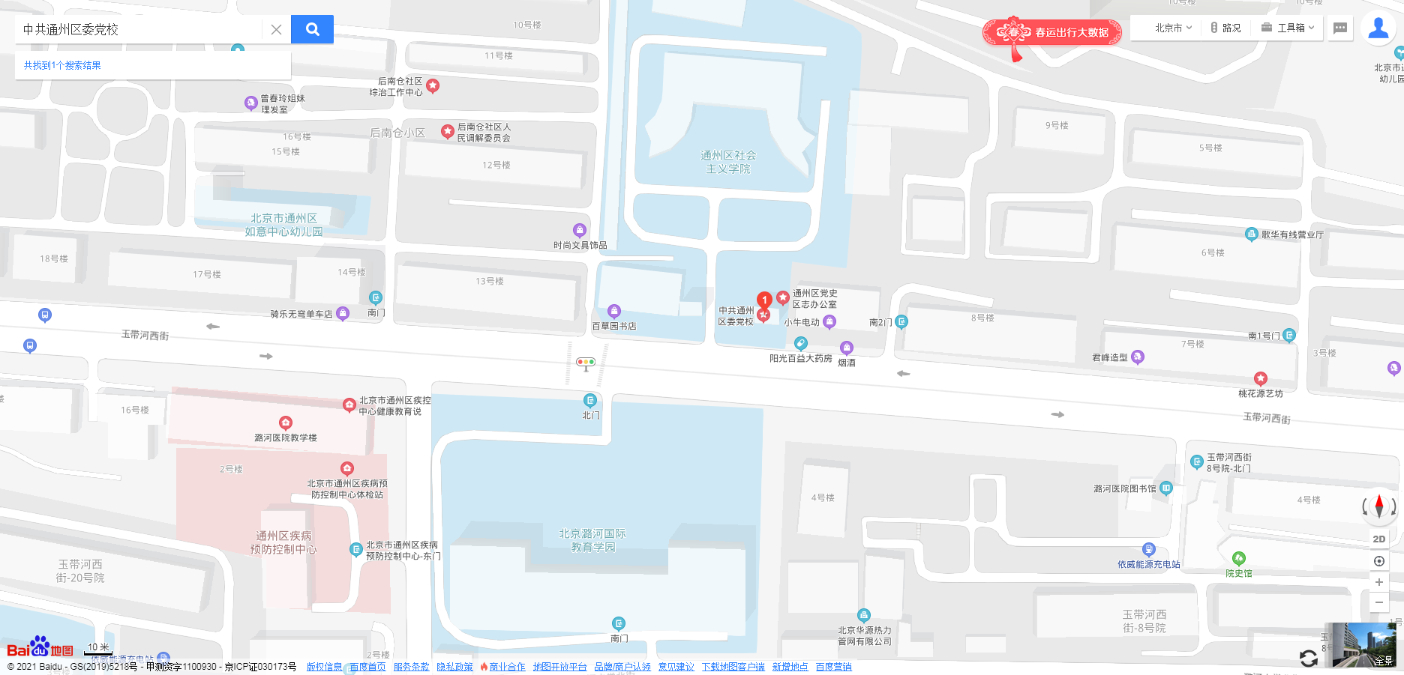

中共北京市通州区委党校
北京市通州区玉带河西街3号

乘坐809路、317路、587路等公交车可到达面试地点附近。

